在温泉高中春季开学典礼上的讲话
----李毓红
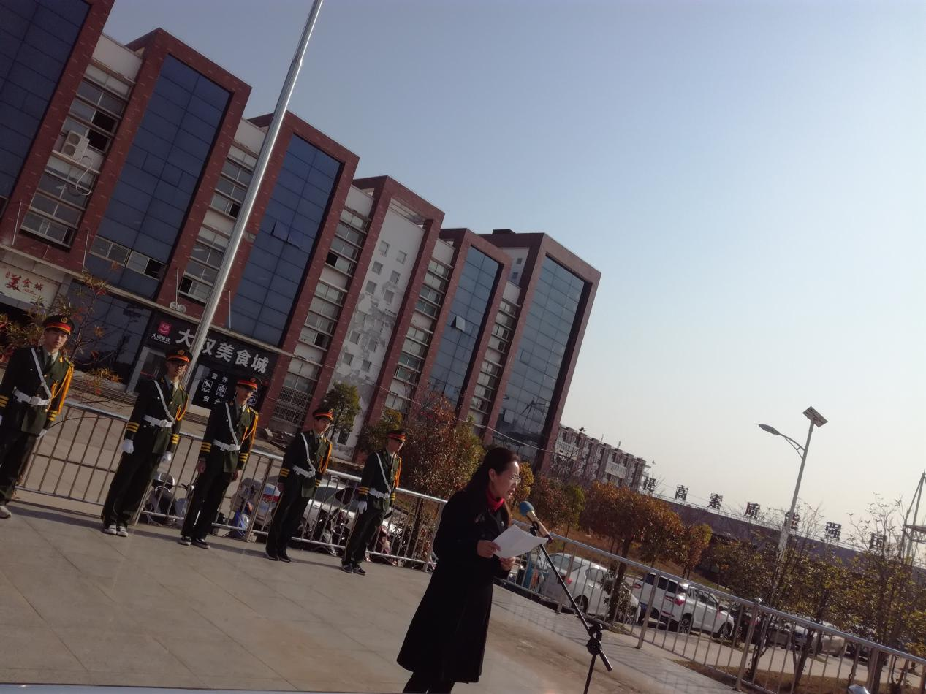

阳春三月，万物复苏，又一个崭新的春天在我们眼前展开了她美丽的画卷！整个校园生机勃勃，欣欣向荣。借此机会，我向温高师生致以最诚挚的祝福：祝愿大家在新的一年里拓宽新视野，拟定新目标，挑战新机遇，成就新气象！借此机会我想向同学们提出新学期的几点希望：
一、要守规则
守规则就是讲纪律、守纪律。从进入幼儿园起，我们就开始学习和适应各种规则，以及学校的各种校规校纪，如不许迟到早退，考试诚实守信不得抄袭，爱护公共财物等等，这些规则看似冷冰冰、硬邦邦、毫无人情，但你不遵守它，产生的后果非常可怕。从教多年，我耳闻目睹了许多学生不守规则、不守纪律而导致的惨祸：因安全意识淡薄，不够年龄骑摩托车，因车速快摔倒而伤残，甚至危及生命；因打群架，有学生被棍棒、凶器殴打致残致死；有学生因犯网瘾，半夜翻越围墙，不慎摔残甚至坠亡；有学生高考违反考纪，被视为作弊取消了高考资格……在我们身边，总有一些人不循规则，不守纪律，出意外是他们的不幸，没出意外是他们的幸运，借用郭德纲的一句话奉劝同学们：千万要远离那些不守规则的人，因为雷劈他的时候可能会连累到你。从小处说，不守规则的人是道德失准，从大处说，不守规则的人是缺乏敬畏之心。人只有心存敬畏，才能有如履薄冰的谨慎态度，才能有战战兢兢的戒备意念，也才能在纷繁复杂的社会里不分心，不浮躁，保持内心的执着和清静。
德国哲学家康德说过：这世上唯有两样东西使我深深地震撼，一是头顶浩瀚的星空，二是人们内心崇高的道德准则。我希望每一位同学都能心存敬畏，行有所止，做懂规则、守纪律的文明高中生。
二、要有教养
教养是什么？我的理解是心里有他人，发自内心地关心爱护他人。教养有两个层面，一个是外在，就是待人接物的表现，还有一个是内在。真正的教养一定是由内而外表现出来的。希望大家在新学期能努力提升自己的教养。教养体现在以下细节方面：
首先，要学会过集体生活。例如住宿会让自己的缺点暴露，也会遇到许多从来没有遇到过的人，学会克服改正自己的缺点，包容他人的弱点，与和自己不一样的人和睦共处，是很重要的本领。
其次，对所有的人都同等尊重，尤其是那些弱势群体。对管理人员、班主任、学科老师尊重，对保洁人员、保安、食堂阿姨也要尊重，而且要表现得更加谦卑有礼。
再次，有些同学到了这个年龄会对异性有好感，但我们反对卿卿我我，禁止搂搂抱抱。因为校园是公共场所，你们男女同学手拉手，有没有考虑别人的感受，你可能很甜蜜，但却失去了教养。
具体说来，做好当下事，就是有教养的表现。如果你想飞，今天就是起点，你每次下课后送走的垃圾会让你的形象更光鲜，上课尊重老师的劳动，就是心灵干净的体现…。
三、要有雅趣
雅趣就是高雅的情趣，雅趣是品味，是境界。拥有雅趣并不难。当我们沉浸于一本好书；当我们埋头苦学；当我们绞尽脑汁攻克一个难题后，产生和获得的种种美妙感受，这就是高雅的情趣。古人云静以修身，俭以养德。修身，就是涵养高雅的情操。修身不在别处，就在平常的学习，读书，思考和锻炼当中。
同学们，新的学期，新的起点。新的学期承载着新的希望；新春孕育着新的梦想。展望新学期，高三的同学将面临人生第一大考——高考，高二、高一的同学也要准备升入更高年级而完成学习任务，可谓任务繁重，时间短促，这就更需要大家增强使命意识、责任意识和竞争意识，发扬雷锋叔叔的钉子精神，充分发挥主观能动性和创造性，与时俱进，奋力拼搏，为实现我们的读书理想和人生梦想而奋勇前行！
最后祝福同学们:生活快乐，学习长进，心智成熟，心想事成！

